Data cestují po světě – zadání práce

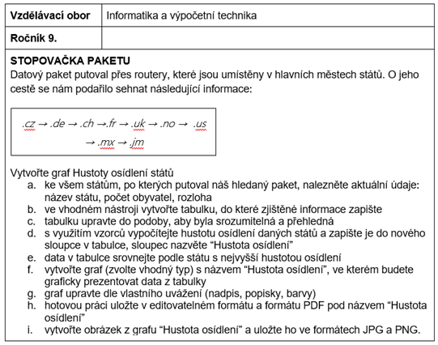

Zadání práce

Vybraná práce směřuje k rozvoji dovedností, kterých by měl žák na konci posledního ročníku nižšího stupně gymnázia dosáhnout podle ŠVP:

* **ovládá práci s textovými, grafickými a tabulkovými editory**, využívá vhodných aplikací (shodný s očekávaným výstupem ICT-9-2-01 v RVP ZV);
* uplatňuje základní estetická a typografická pravidla pro práci s textem a obrazem (shodný s očekávaným výstupem ICT-9-2-02 v RVP ZV);
* **zpracuje** a prezentuje **na uživatelské úrovni informace v textové, grafické** a multimediální **formě** (shodný s očekávaným výstupem ICT-9-2-05 v RVP ZV).

Hodnocení průběhu práce

Pro učitele přichází, když žáci začnou pracovat. Žáky jsem sledovala, když plnili jednotlivé úkoly. V této fázi jsem přišla na to, že ne všichni žáci vybrali správnou aplikaci hned na první pokus. Při následném společném vyhodnocení práce jsme se k této chybě dostali. Žáci sami uznali, že pokud by nejdříve četli zadání, ušetřili by na práci čas, který museli věnovat přenosu dat mezi jednotlivými programy. Pro pozorování chyb v postupu, nedostatků při práci s počítačem a dalších pracovních návyků ve skupině může být použit. Je však náročný na to, aby každému žákovi byla věnována stejná pozornost jako ostatním. V momentě, kdy učitel musí řešit individuální situaci, ztrácí přehled o ostatních žácích a nemůže je hodnotit. Pokud by i přes tato omezení chtěl učitel hodnocení používat, doporučuji předem vytvořený seznam činností (návyků, skutečností), které bude pozorovat a u každého žáka pak pouze zaškrtávat ano/ne. Když jsem se pokoušela vymyslet návrh činností pro tuto konkrétní úlohu, narazila jsem na výše zmíněný problém, že pokud budu pozorovat činnost a její průběh u jednoho žáka, nedokážu totéž zhodnotit u druhého, protože nemohu požádat o zopakování, aniž bych žáka vytrhla z koncentrace.

Hodnocení průběhu práce jsem hodnotila slovně a se všemi žáky. Cílem tohoto hodnocení byla snaha o odstranění špatných návyků. Hodnocení mělo probíhat bezprostředně po práci, týdenní odstup byl příliš dlouhý. V dotazníku hodnotili žáci průběh své práce spíše kladně. Podle mého pozorování při práci ve třídě však tato přílišná důvěra ve své schopnosti není na místě minimálně u třetiny žáků. Největší problém měli žáci s výběrem vhodného nástroje. Následující hodinu jsem žáky konfrontovala se svými pozorováními. Všichni, které jsem si poznamenala, že vybrali špatný nástroj, mi potvrdili, že si nepřečetli zadání celé a nástroj volili po přečtení prvního úkolu. Když přešli k úkolu druhému, zjistili, že je vhodnější jiná aplikace. Napodruhé ji všichni vybrali správně.

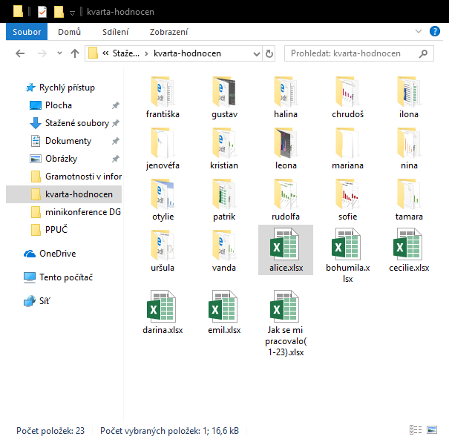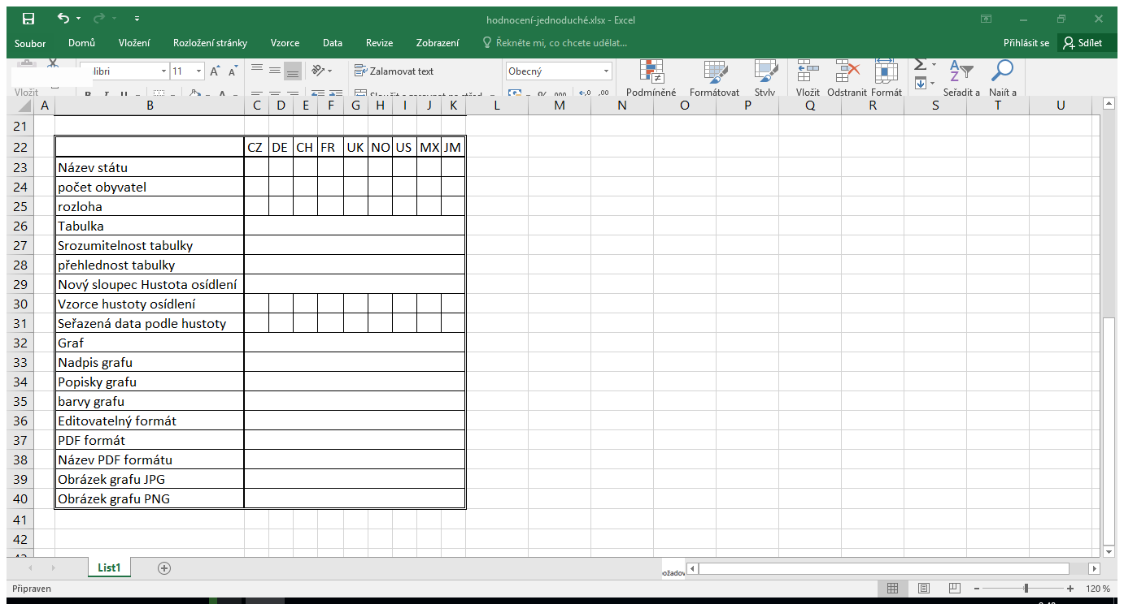Pro tuto práci jsem nezvolila kriteriální hodnocení, ačkoliv ho ve výuce používám. Ze zadání vyplývá, že žáci měli vytvořit soubor s úkoly v editovatelném a needitovatelném formátu a dva obrázky ve formátech JPG a PNG. Měli mi tedy na konci hodiny zaslat 4 soubory. Mé hodnocení by vypadalo: Odevzdal vše – odevzdal část – neodevzdal nic. V tomto konkrétním případě by takové hodnocení vypovídalo o dovednosti žáka ukládat práci v různých souborech. Z 25 žáků odevzdalo práci 23 žáků. Devět žáků odevzdalo všechny soubory a tři ještě další formáty souborů navíc.  
Pro samotnou práci jsem si připravila body pro každou úlohu. Pokud žák úkol splnil, bod dostal, pokud nesplnil, nedostal. V základě jde o stejný systém jako u předchozího kriteriálního hodnocení ve smyslu splnil/nesplnil. Pro učitele je jednodušší a rychlejší. O práci žáka, o jeho postupu a možnostech nevypovídá. Navíc uvedená tabulka nemusí být konečná a jistě by se daly položky přidat nebo ubrat.

2 Tabulka pro jednoduché bodové hodnocení

3 Odevzdané práce

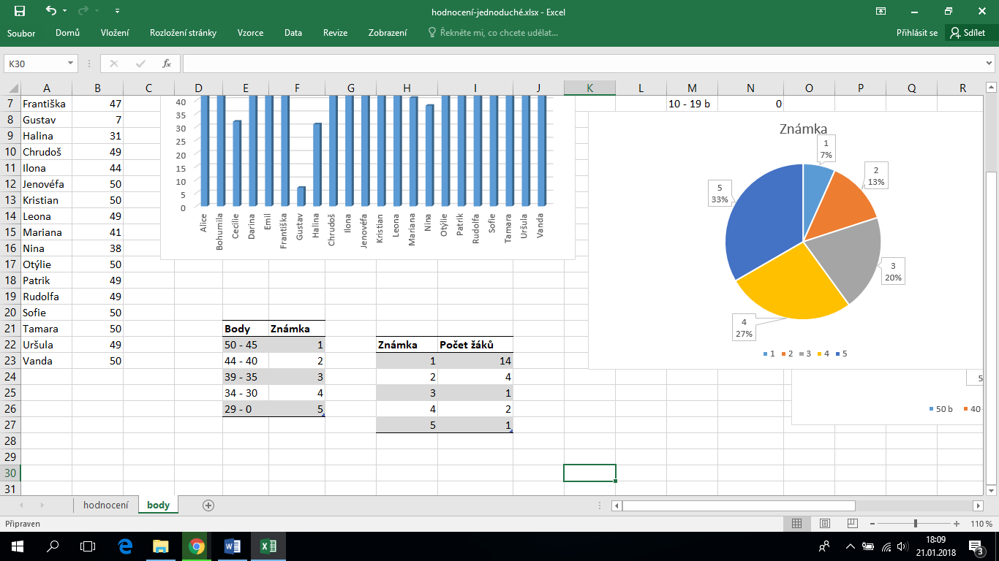Maximální počet bodů je 50. Z 22 odevzdaných prací přišlo pět žáků každý o 4 body už jen proto, že odevzdali pouze editovatelný formát. Při hodnocení prací touto metodou jsem se potýkala s chybami v pracích žáků, kdy formálně úkol splněn byl, ale pokud bych se rozhodla hodnotit přísně, žákovi bych musela dát 0 bodů. Žák Patrik svůj soubor ve formátu PDF nazval „Hustota osídlení – patrik.pdf.“ Tím prakticky nesplnil zadání, ale řídil se předchozími pravidly, kdy jsem žáky upozorňovala, že jejich práce musí obsahovat i jméno, protože stahuji velké množství souborů, a pokud budou mít stejné názvy, nebudu vědět, od koho jsou. Žákyně Marianna práci uložila v editovatelném formátu textového editoru, který obsahoval pouze tabulku. Graf uložila v souboru prezentačního programu a zvlášť jako needitovatelný formát. Obrázky uložila. Zadání na takovou kreativitu žáků nemyslí a formálně zadání splnila. Další žákyně Leona řešila úlohy obdobným způsobem, pouze použila pro graf i tabulku textový editor. Obě tak přišly o body za použití vzorců v tabulce. Žák Gustav odevzdal obrázky grafů v obou formátech a needitovatelný soubor s grafem. Tabulku neodevzdal, získal nejméně bodů a jeho práce byla hodnocena nedostatečnou.

4 Počet bodů pro jednotlivé žáky

Více jak ¾ žáků získalo přes 40 bodů. Plný počet bodů šest žáků. Celkově si žáci při vypracování úkolů vedli dobře. Lépe si vedli žáci, kteří měli možnost si práci dodělat doma. Měli možnost si zadání pročíst v klidu a nespěchat. Pro přepočet bodů na známky jsem použila 5 Tabulku převodu bodů na známky.

5 Tabulka převodu bodů

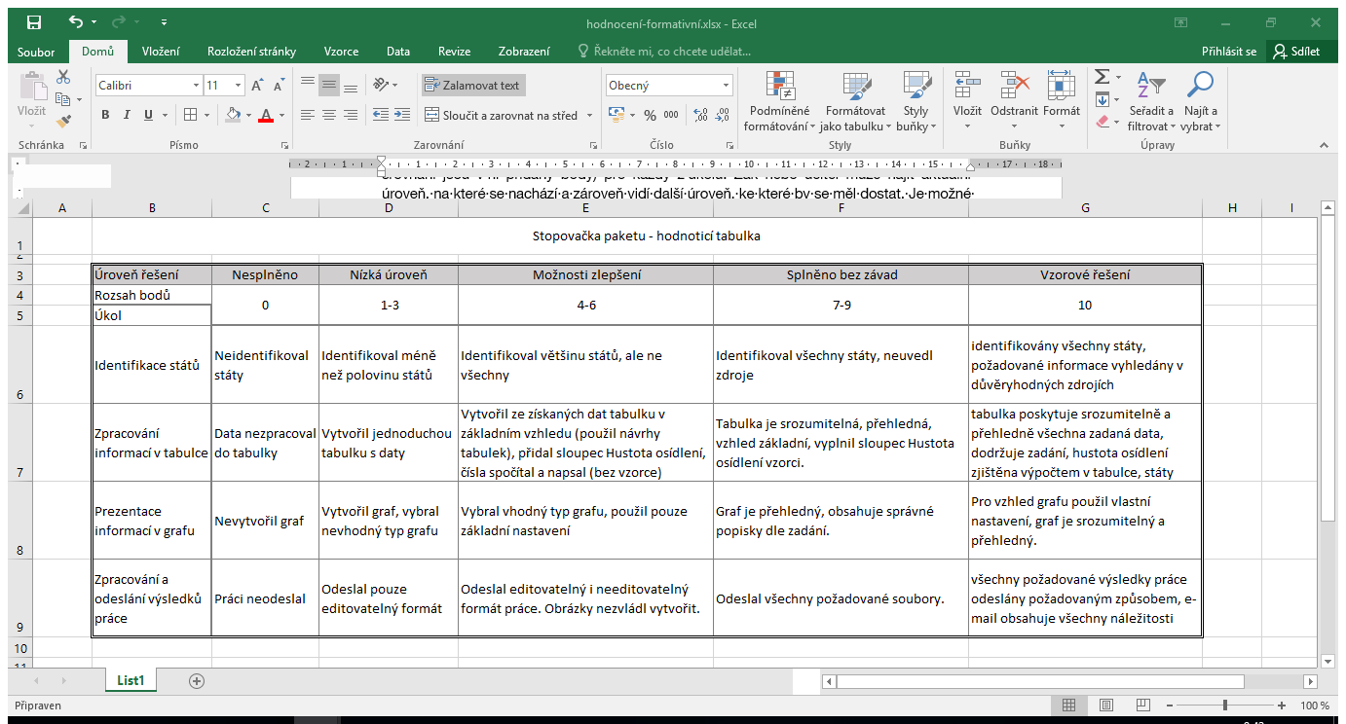Poslední formou hodnocení, kterou jsem ale použila poprvé, je hodnocení formativní. Je hodnocením komplexním, nemá přesně definovanou formu, často je vyjádřeno slovně či tabulkou pro lepší přehlednost. Toto hodnocení jsme prováděli s žáky společně. Podstatou je hodnoticí tabulka s úrovněmi (pro srovnání jsou v ní přidány body) pro každý z úkolů. Žák nebo učitel může najít aktuální úroveň, na které se nachází, a zároveň vidí další úroveň, ke které by se měl dostat. Je možné identifikovat i dovednosti, které žákovi k dosažení dané úrovně chybí. Žáci dostali níže uvedené tabulky a v nich zaškrtávali, na jaké úrovni se nacházejí. Někteří byli překvapení, že jsou na vyšší úrovni, než si původně mysleli, ale jiní byli zklamáni, protože se cítili na úrovni vyšší. Celkově tabulku i samotný systém hodnotili velmi pozitivně.

6 Tabulka pro formativní hodnocení

Objektivně bych doporučila používat formativního hodnocení, aby byli žáci aktivně zapojení do hodnoticího procesu, viděli možnosti, kam se vypracovat, a uvědomovali si, na jaké úrovni se právě nacházejí. Uvědomuji si však, že je toto hodnocení velice časově náročné a vyžadovalo by zapojení rodičů a nejlépe celé školy.